INVESTIGAR

* Suavizado exponencial simple
* Método de tendencia lineal
* Método de tendencia exponencial
* Método de tendencia lineal amortiguado Holt
* ¿En qué consiste?
* ¿A qué tipo de serie de tiempo se puede aplicar?
* Función en R para cada uno de los métodos
* Encontrar o generar una ST para cada uno de los métodos.

SUAVIZADOR EXPONENCIAL SIMPLE.

¿A qué tipo de serie de tiempo se puede aplicar?

Sea Z1, Z2,…, Zn una serie de tiempo, la cual supondremos que no tiene tendencia, es decir, la serie es localmente constante, más un comportamiento irregular.

¿En qué consiste?

Utilizaremos como predicción de los valores futuros, a partir del origen n el promedio de la serie en el instante t = n. Notemos que si la serie de tiempo Z1, Z2,…, Zn consiste en una muestra aleatoria de tamaño n, entonces es natural pensar en un promedio muestral de las observaciones que da igual peso a cada observación. Sin embargo, en el contexto de series de tiempo, es razonable dar un peso mayor a las observaciones más recientes que las observaciones del pasado remoto.

Función en R

ses(x)

Encontrar o generar una ST para el método.

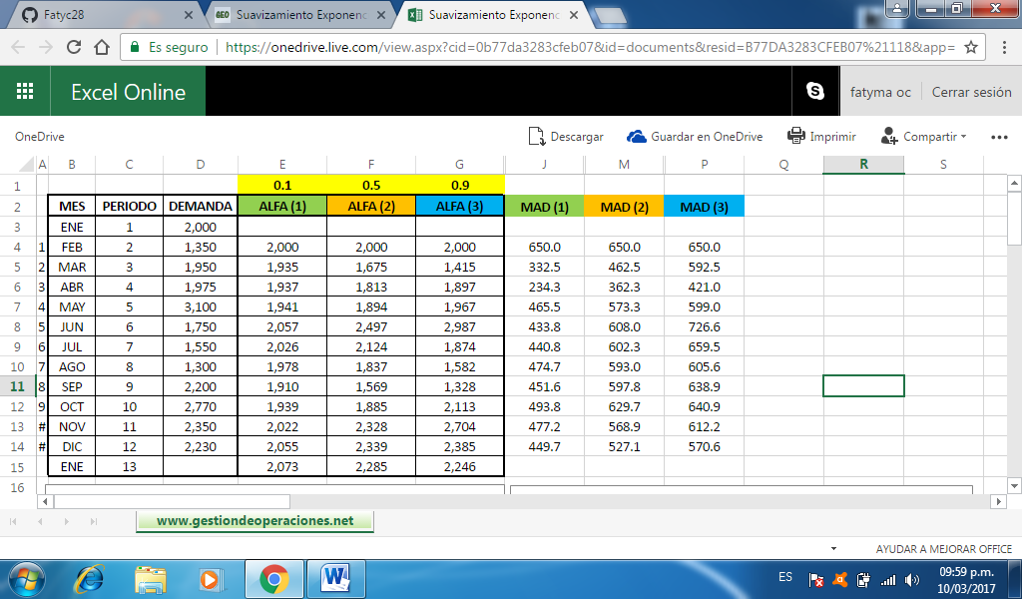Ejercicio N°1: Una empresa de consumo masivo lleva registro de la demanda mensual de uno de sus productos emblemáticos para un período de un año. Dicha información se presenta en la columna etiquetada Demanda en la imagen a continuación. Se requiere utilizar el método de suavizamiento exponencial simple considerando tres valores para el parámetro de suavizamiento alfa: 0,1; 0,5 y 0,9. Obtener el pronóstico del período 13 (mes de Enero del año siguiente) y evaluar el ajuste del método para cada uno de los valores de alfa propuestos.

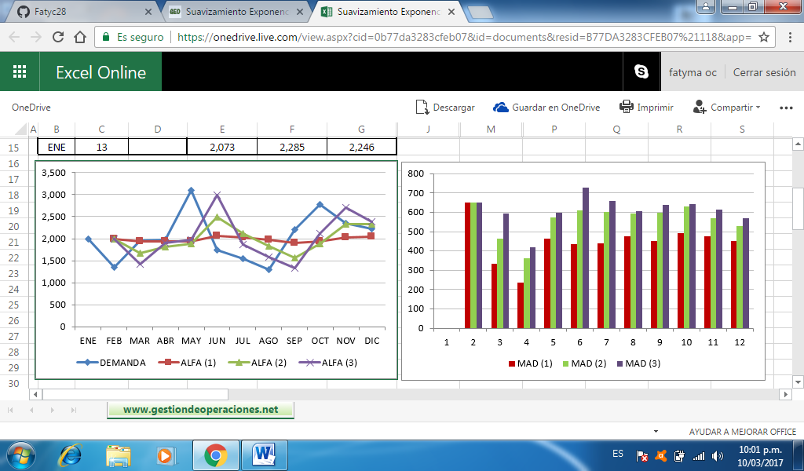

MÉTODO DE TENDENCIA LINEAL

¿En qué consiste?

La tendencia de una serie viene dada por el movimiento general a largo plazo de la serie. La tendencia a largo plazo de muchas series de negocios (industriales y comerciales), como ventas, exportaciones y producción, con frecuencia se aproxima a una línea recta. Esta línea de tendencia muestra que algo aumenta o disminuye a un ritmo constante. El método que se utiliza para obtener la línea recta de mejor ajuste es el Método de Mínimos Cuadrados.

¿A qué tipo de serie de tiempo se puede aplicar?

Utilice este método, si sólo tiene dos valores de datos que representan dos periodos de tiempo en sus datos históricos.

Función en R

holt(x)

Encontrar o generar una ST para el método.

Con los siguientes datos acerca de las ventas en millones de dólares de [la Empresa](http://www.monografias.com/trabajos11/empre/empre.shtml) M & M:

|  |  |
| --- | --- |
| Año (X) | Ventas (Y) |
| 1995 | 3,4 |
| 1996 | 3,1 |
| 1997 | 3,9 |
| 1998 | 3,3 |
| 1999 | 3,2 |
| 2000 | 4,3 |
| 2001 | 3,9 |
| 2002 | 3,5 |
| 2003 | 3,6 |
| 2004 | 3,7 |
| 2005 | 4 |
| 2006 | 3,6 |
| 2007 | 4,1 |
| 2008 | 4,7 |
| 2009 | 4,2 |
| 2010 | 4,5 |

1) Hallar la ecuación de tendencia por el método de los mínimos cuadrados.

2) Pronosticar la tendencia de [exportación](http://www.monografias.com/trabajos10/comerci/comerci.shtml) para el 2011.

3) Elaborar la gráfica para los datos y la recta de tendencia.

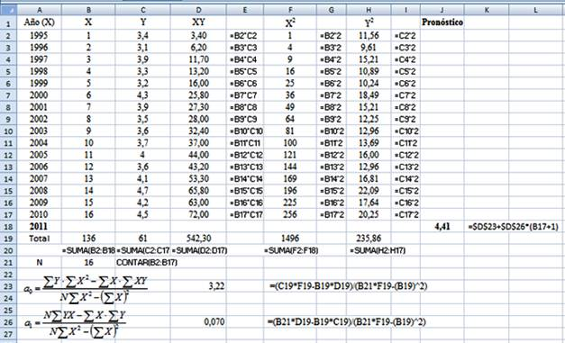

La gráfica de los datos y la recta de tendencia se muestran en la siguiente figura:

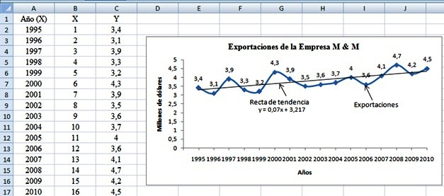

SUAVIZAMIENTO EXPONENCIAL

¿En qué consiste?

Este método contiene un mecanismo de autocorrección que ajusta los pronósticos en [dirección](http://www.monografias.com/trabajos15/direccion/direccion.shtml) opuesta a los errores pasados. Es un caso particular de promedios móviles ponderados de los valores actuales y anteriores en el cual las ponderaciones disminuyen exponencialmente. Se emplea tanto para suavizar como para realizar pronósticos. Se emplea la siguiente fórmula:

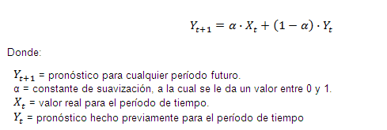

¿A qué tipo de serie de tiempo se puede aplicar?

Cuando exista menos dispersión en los datos reales respecto a los datos pronosticados entonces será más confiable el este método.

Para saber cuan preciso es el método empleado en la realización del pronóstico se utiliza la siguiente fórmula del cuadrado medio del error (CME) como indicador de precisión del pronóstico:

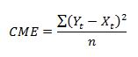

Siendo n el número de errores

Función en R

holt(x, exponential=TRUE)

Encontrar o generar una ST para el método.

Con los siguientes datos acerca de la ventas en miles de dólares de la [Empresa](http://www.monografias.com/trabajos11/empre/empre.shtml) D & M durante los últimos 12 meses:

|  |  |  |  |  |  |  |  |  |  |  |  |  |
| --- | --- | --- | --- | --- | --- | --- | --- | --- | --- | --- | --- | --- |
| Meses | Sep. | Oct. | Nov. | Dic. | Ene. | Feb. | Mar. | Abr. | May. | Jun. | Jul. | Ago. |
| Ventas | 6 | 7 | 6 | 12 | 7 | 10 | 6 | 4 | 9 | 7 | 8 | 6 |

1. Suavizar los datos empleando el método de suavización exponencial con a = 0,5. Pronosticar las ventas para el mes de septiembre. Calcular el cuadrado medio del error. Elaborar un gráfico en el que consten las ventas y los pronósticos.

**Solución:**

1. Realizando los cálculos se suavizamiento se obtienen los resultados respectivos de pronóstico, los cuales se presentan en la siguiente tabla:

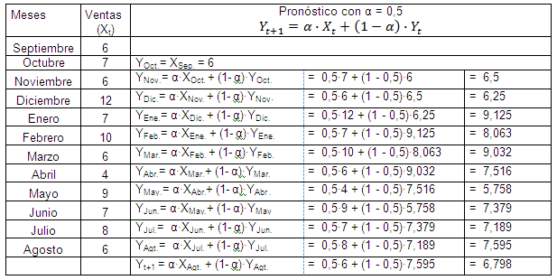

Observando la tabla anterior se tiene que el pronóstico de ventas para el mes de septiembre es de 6,798, o para cualquier período futuro, ya que los datos no presentan una tendencia sino que se supone que varían o fluctúan a largo plazo alrededor de este valor promedio.

Calculando el cuadrado medio del error se obtienen los siguientes resultados, los cuales se presentan en la siguiente tabla:

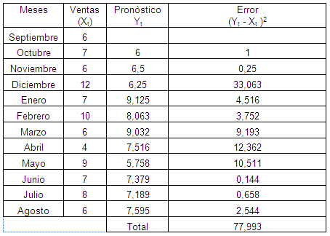

MÉTODO DE TENDENCIA AMORTIGUADO

¿En qué consiste?

Suponga que la serie de tiempo y1, y2,..., yn manifiesta tendencia lineal en la cual el nivel y la tasa de crecimiento cambian sin ningún patrón estacional. Además suponga que la pregunta es si la tasa de crecimiento al final de la serie temporal continuará en el futuro. Entonces, la estimación ℓT del nivel y la estimación bT de tasa de crecimiento de la serie de tiempo en el periodo T están dadas por las ecuaciones de suavización:

ℓT = αyT + (1 − α)[ℓT −1 + ϕbT −1]

bT = γ[ℓT − ℓT −1] + (1 − γ)ϕbT −1

donde α y γ son constantes de suavización entre 0 y 1, y ϕ es un factor de amortiguamiento entre 0 y 1.

Un pronóstico puntual hecho en el periodo T para yT +τ es ybT +τ (T)=ℓT + (ϕbT +ϕ^2bT + ... + ϕbT ) (τ ∈ N).

¿A qué tipo de serie de tiempo se puede aplicar?

A serie de tiempo y1, y2,..., yn que manifiestan tendencia lineal en la cual el nivel y la tasa de crecimiento cambian sin ningún patrón estacional.

Función en R

holt(x, damped=TRUE)

Encontrar o generar una ST para el método.

En este ejemplo analizaremos la población de ganado ovino en Asia. Los datos abarcan el período 1970-2005. Retenimos el período 2001-2005 como un conjunto de pruebas y utilizamos los datos hasta el año 2000 inclusive para el conjunto de entrenamiento

Los parámetros y valores iniciales de los métodos se estiman para todos los métodos minimizando SSE (como se especifica en la ecuación (7.3)) sobre el conjunto de entrenamiento. En la Tabla 7.4 presentamos los resultados de la estimación y las medidas de error sobre el entrenamiento y los conjuntos de prueba.

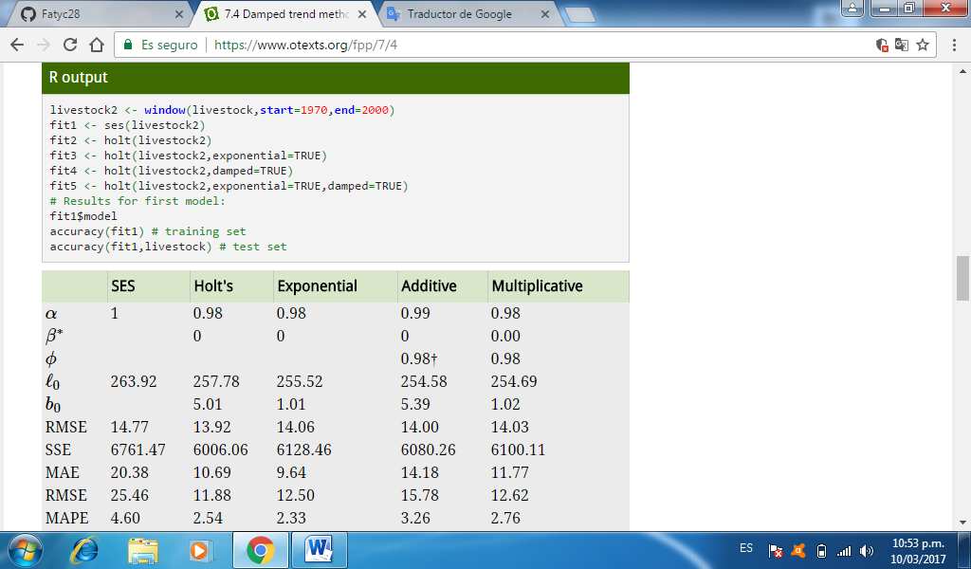

† el parámetro está restringido a φ≤0.98φ≤0.98

Con la excepción del método de tendencia amortiguada, el parámetro de suavizado para el parámetro de pendiente se estima que es cero, indicando que la tendencia no cambia con el tiempo. Por supuesto, la tendencia estimada usando los métodos de tendencia amortiguada cambiará en el futuro debido al amortiguamiento.